Конспекты занятий
по социально - эмоциональному развитию дошкольников с элементами комментированного
рисования

Список литературы:

- Природа и художник. Программа по изобразительному искусству. Копцева Т.А., Творческий центр «Сфера», Москва, 2006.

- Я-ты-мы. Программа социально-эмоционального развития дошкольников. Пособие для педагогов и психологов. Князева О.Л.Издательство «Мозаика-синтез», Москва, 2005

Конспект занятия в средней группе с элементами рисования.
Тема : «Какой я в зеркале?»
Провела: Власова И.Т.
ГОУ Д/С № 2526, г.Москва

Цели и задачи: учить детей выделять отличительные признаки своей внешности, формировать «образ Я», развивать мышление, наблюдательность, навыки рисования карандашами или фломастерами, воспитывать доброжелательные отношения в группе.

Материалы: большое и маленькие зеркала, карандаши или фломастеры, игрушка Незнайка.
Х О Д З А Н Я Т И Я:
Воспитатель разыгрывает следующую ситуацию: на занятие к детям приходит игрушка Незнайка. Он хотел нарисовать портреты детей и подарить им альбом на память, но у него не получилось. Незнайка расстроился…
Воспитатель спрашивает детей, кто может утешить Незнайку, выслушивает ответы и предлагает им самим попробовать нарисовать портреты. Только нужно очень постараться, чтобы Незнайка догадался, кто где нарисован.

Дети рассматривают свое отражение в большом зеркале и вместе выделяют отличительные особенности внешности. Воспитатель помогает им вопросами:
- Какой у тебя цвет волос, глаз, овал лица, прическа и т.д?
Затем детям предлагается нарисовать себя, используя маленькие зеркала.

Готовые портреты развешиваются в группе. Незнайка пытается у гадать, где чей портрет. Дети ему помогают. Воспитатель отмечает, что все портреты получились разные, как и дети в группе.

Варианты занятия по изучению своего лица:
- Игра «Свет мой, зеркальце,скажи… Да всю правду доложи…»
Воспитатель описывает внешность ребенка от имени зеркала. Дети
отгадывают, о ком идет речь.

- Игра «Отгадайте, про кого я расскажу».
Ребенок смотрит в большое зеркало и описывает внешность кого-либо
из друзей. Дети отгадывают, кто это.
Конспект занятия в средней группе с элементами рисования в парах.
Тема : «Что между нами общего и чем мы отличаемся?»
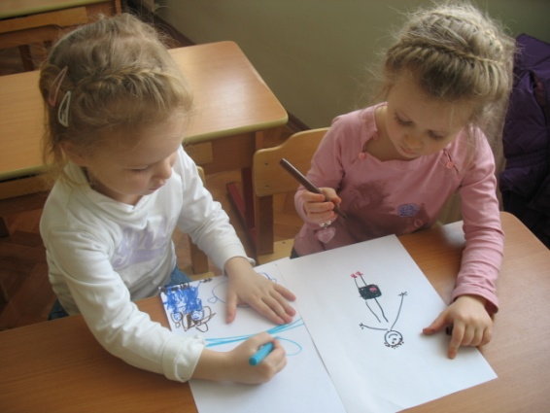
Провела: Власова И.Т.
ГОУ Д/С № 2526, г.Москва
Цели и задачи: учить детей умению сравнивать признаки своей внешности, формировать «образ Я», рисовать и уметь договариваться в парах; развивать мышление, наблюдательность, навыки рисования карандашами или фломастерами; воспитывать доброжелательные отношения между детьми.
Материалы: театральная ширма, кукла Буратино, портрет Мальвины, карандаши или фломастеры, лист бумаги формата А3 (один на двух человек).
Х О Д З А Н Я Т И Я:
- Организационный момент.
Из-за ширмы появляется Буратино с портретом Мальвины в руках.
Буратино: Ох, надоела мне эта Мальвина! Все ей не так…
Воспитатель: Ребята, давайте спросим у Буратино, чем он так расстроен? Буратино, что у тебя произошло?
Буратино: Мальвина говорит, что у меня нос очень длинный, кляксы только ставит. А у самой волосы голубые!
Воспитатель: Погоди, тебе не нравятся ее волосы?
Буратино: да не в волосах дело, а в характере. Ей все время чистоту подавай, а я не очень люблю порядок. Она говорит : «Учись!», а я не люблю учиться!
Воспитатель: Не расстраивайся… Люди-то все разные. Но что-то и у вас с ней общее есть. Подумай, а чем вы с ней похожи?
Буратино: У меня одна голова, и у нее тоже. У меня две ноги, две руки, и у нее тоже…
Воспитатель: А может и увлечения общие есть?
Буратино: Точно! Я люблю театр, и она тоже. Я люблю сладкое. и она тоже.
Воспитатель: Вот видишь, у каждого есть что-то свое особенное, но и есть много общего.
- Основная часть. Рисование в парах.
Воспитатель: Давайте, ребята, разделимся на пары и попробуем на листе бумаги нарисовать себя вместе с другом. А потом покажем Буратино наши рисунки.
Дети рисуют карандашами или фломастерами. Обсуждают, что у них общего и чем они отличаются друг от друга.
- Заключительная часть.
Воспитатель: Ребята, давайте покажем Буратино наши рисунки.
Буратино благодарит детей и говорит, что больше не будет расстраиваться из-за своей внешности.

Конспект занятия по комментированному рисованию в средней группе в парах. Тема : «Моя любимая игрушка»
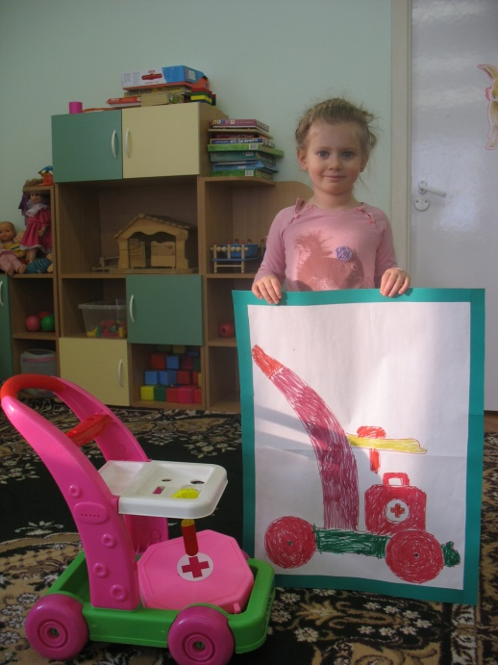
Провела: Власова И.Т.
ГОУ Д/С № 2526, г.Москва
Цели и задачи:
- Образовательные: уточнение представлений об игрушке, формирование представлений о способах рисования «проволочного контура», формирование умений рисовать игрушку в полную величину, совершенсвование умений и навыков дорисовывания и раскрашивания;
- Развивающие: развитие концентрации внимания, пространственных орентировок и восприятия, тренировка работоспособности;
- Воспитательные: формирование положительной установки на рисование , воспитание эмоциональной отзывчивости и дружелюбия.
Материалы к занятию: большие листы ватмана, наборы фломастеров-маркеров, игрушки большой величины ( машины, коляска, кубики, кегли, посуда…)
Х О Д З А Н Я Т И Я:
- Организационный момент.
Педагог говорит детям о том, что когда они расходятся по домам, игрушки межлу собой разговаривают. И даже жалуются друг другу на то, что дети привыкли к ним и совсем не берегут, бросают их на пол. Им так обидно, ведь игрушки хотят дружить с детьми. Затем воспитатель спрашивает у детей, хотели бы они сделать портреты для своей любимой игрушки? (Дети отвечают положительно.)
- Основная часть. «Обвести по контуру игрушку и раскрасить в парах»
Педагог показывает, как можно нарисовать игрушку в полную величину на большом листе бумаги. Когда педагог обведет контур, он приглашает к обсуждению всех детей по поводу того, что и как нужно дорисовать и раскрасить.
Дети разбиваются на пары. Они сообща выбирают большую игрушку. Но пол кладут лист ватмана, обводят игрушку по контуру. Один ребенок рисует, второй – держит игрушку. Затем дети в парах дорисовывают недостающие детали, раскрашивают.
Динамическая пауза. Упражнение «Угадай, какую игрушку я изображаю»
Дети изображают игрушки мимикой и звукоподражанием.
- Заключительная часть. Дети развешивают рисунки в группе. Воспитатель от лица игрушек благодарит детей за работу.
Конспект занятия по комментированному рисованию
в средней группе. Тема : «Животное, которое мне нравится»

Провела: Власова И.Т.
ГОУ Д/С № 2526, г. Москва

Цели и задачи: формировать знания о любимом домашнем животном, закрепить навыки рисования, вырезывания и наклеивания изображения на карточку, развивать зрительное и слуховое восприятие, воспитывать доброе отношение к домашним питомцам.

Материалы: карточки из цветной бумаги, трафареты животных (кошек, собак…), цветные карандаши, фломастеры, ножницы, клей, бумага.

Х О Д З А Н Я Т И Я:
- Вводная часть.
Педагог беседует с детьми об их домашних животных, которые живут у них дома или им очень нравятся. Задает вопросы:
- Почему это животное тебе нравится? За что ты его любишь? Как оно выглядит? Как
его зовут? Что оно любит делать?

- Основная часть.
Воспитатель детям предлагает выбрать трафареты, изображающие животных (кошек, собак, попугаев, черепахи, рыбок, хомячков…). Спрашивает детей:
- Какое из животных больше похоже на твое любимое? (Ответы детей).
Дети обводят изображение по трафарету, раскрашивают карандашами или фломастерами, вырезают силуэт ножницами, наклеивают на цветную карточку.

Динамическая пауза « Угадай, какое животное я изображаю».
Дети мимикой и пантомимикой изображают животных.

- Заключительная часть.
Воспитатель предлагает обыграть карточки с животными.

1 вариант: «Угадай, кого я изобразил»
2 вариант: «Лото». Дети играют в лото с помощью сделанных карточек.
3 вариант: «Классифицируем животных». Дети делят карточки на группы: собаки,
кошки, попугайчики и т.д.
4 вариант. «Посчитай, сколько». Дети считают количество собак, кошек, черепах…
5 вариант. «Сравни: чем похожи и чем отличаются». Дети сравнивают отличительные
признаки кошек, собак… Находят сходство и различие.

Конспект занятия по комментированному
рисованию в средней группе на тему:
«АВТОПОРТРЕТ ВО ВЕСЬ РОСТ»

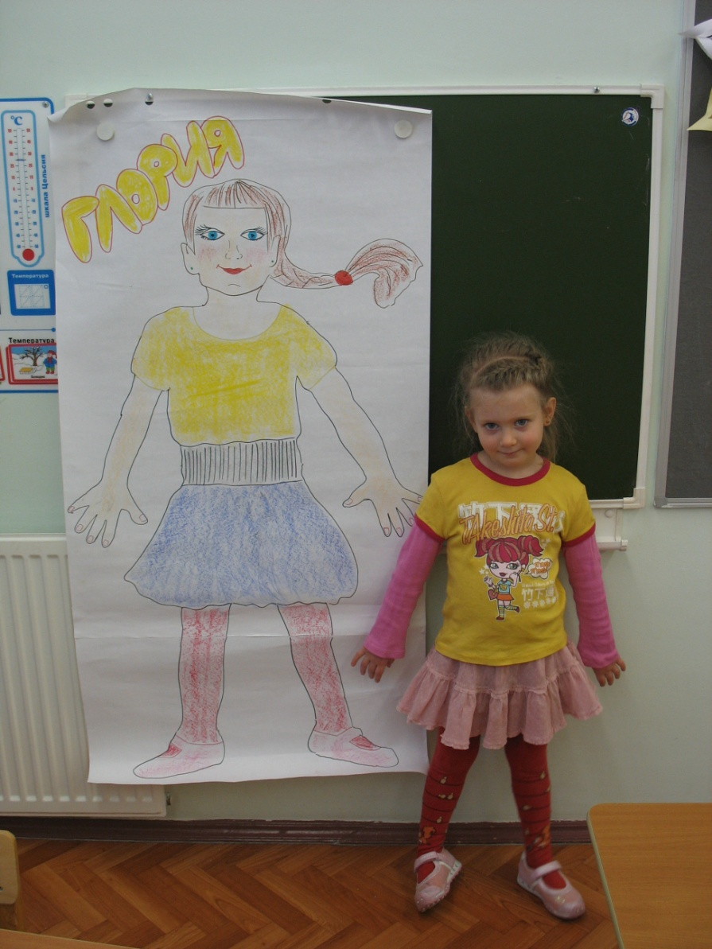

Провели – воспитатель Власова И.Т., психолог Лопатина О.Г.

Дата проведения – 3 февраля 2011 г.

Москва, ГОУ Д/С № 2526

Цели и задачи:
- Развивающие: развитие концентрации внимания, пространственных орентировок и восприятия, тренировка работоспособности;
- Образовательные: уточнение представлений а частях тела, формирование представлений о способах рисования «проволочной фигуры». формирование умений создавать свой автопортрет во весь рост, совершенсвование умений и навыков дорисовывания картины и раскрашивания;
- Воспитательные: формирование положительной установки на рисование , формирование представлений о собственной значимости у других детей, воспитание эмоциональной отзывчивости и дружелюбия.

Материалы к занятию: большие листы ватмана, наборы фломастеров-маркеров.

Х О Д З А Н Я Т И Я:
1.Организационный момент.
Педагог предлагает детям познакомиться с «сюрпризом» - своим автопортретом, нарисованном в полный рост на ватмане; шутливо спорит о том, кто из них – «настоящая воспитательница». Затем спрашивает у детей, хотели бы они сделать такие же автопортреты.
Дети отвечают положительно.

2. Рисование автопортрета одного из детей.
Педагог предлагает лечь одному из детей на литс бумаги, чтобы его можно было обвести ( при этом даже самый подвижный ребенок будет вести себя очень спокойно и лежать «смирно», осознавая, сколько внимания уделяется только его персоне).
Когда педагог обведет контур, он приглашает к обсуждению всех детей по поводу того, что и как нужно дорисовать и раскрасить. Все это отдается на усмотрение ребенка, с которого рисовали автопортрет – он сам занимается раскрашиванием и дорисовыванием.

3. Рисование автопортретов остальных детей.
Педагог предлагает детям разделиться на пары и создать собственные автопортреты. Сам только наблюдает действия воспитанников со стороны и комментирует их. Спрашивает. насколько образы отражают настроение и пожелания детей.

4. Физкультурная минутка.

5. Подарки. Педагог предлагает детям рассмотреть все автопортреты, лежащие на полу, и сделать их авторам «подарки»: чем-то украсить их одежду или прическу, нарисовать цветы или шарики (кто что захочет). Даст возможность детям выразить свои желания и дорисовать.

6. Итоги занятия.
Педагог спрашивает, понравилось ли детям занятие и подводит итоги занятия.

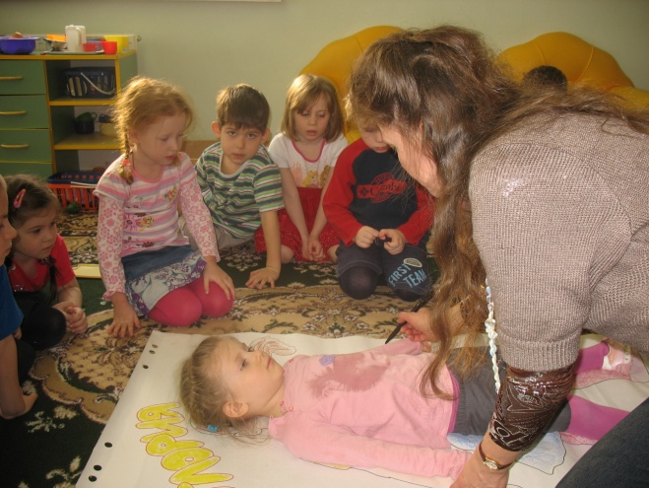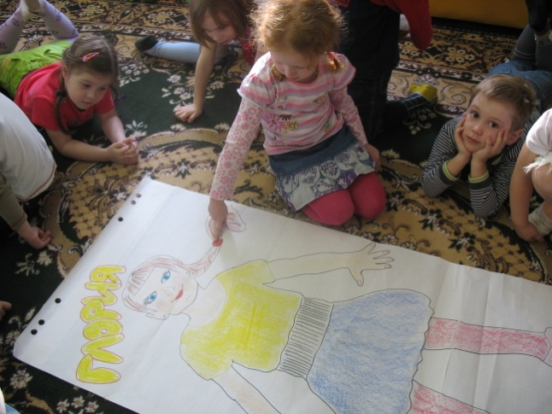

Конспект занятия по комментированному рисованию
в средней группе. Тема : «Веселые и грустные цветы»

Провела: Власова И.Т.
ГОУ Д/С № 2526, г. Москва

Цели и задачи: рассмотреть с детьми живые цветы, формировать знания о цветах как о живых существах, закрепить навыки рисования, развивать зрительное и слуховое восприятие, воспитывать бережное отношение к цветам.

Материалы: букет из живых цветов, масляные пастельные карандаши, акварель, игрушка «Улыбающийся цветок».

Х О Д З А Н Я Т И Я:
- Вводная часть.
Воспитатель показывает детям букет из живых цветов. Читает стихотворение:

Я рисую букет
Вот и настало лето,
Теплынь и благодать!
Цветов и трав букеты
Я буду рисовать.
Пойду с альбомом к речке,
В зеленые луга,
Где иван-чая свечки,
Где копны и стога.
Как сладко пахнет медом
И скошенной травой!
Замечу мимоходом
Цветочек луговой.
И стебель серебристый,
Украшенный цветком,
Я зарисую быстро
В свой маленький альбом.
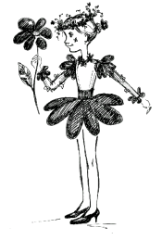
А на лесной опушке
Ромашки расцвели,
Кукует здесь кукушка,
Гудят, жужжат шмели.
Ползут в траве букашки,
Скользит по веткам свет,
Три белые ромашки
Украсят мой букет.
Чудесное приволье
В лесу и у реки,
Во ржи, в широком поле
Синеют васильки.
Их нарисую тоже,
А рядом – колоски,
Чтобы припомнить позже
Июльские деньки,
Пропахшие цветами
И зноем, и травой,
И подарю я маме
Рисунок летний свой.
- Основная часть. Рассматривание и рисование.
Воспитатель: Дети, прежде чем рисовать цветы, давайте их рассмотрим. Какие они красивые, разные по форме и цвету. Обратите внимание, что у цветка, как у человека. есть голова, туловище-стебелек, руки – листочки. (Дети рассматривают цветы.)
Воспитатель: Посмотрите, вот этот цветок весь изогнулся, как будто он гордится и всем говорит, что он лучше всех. А этот наклонил голову. Как вы думаете. почему. (Ответы детей.) Давайте попробуем изобразить на бумаге веселые и грустные цветы.
Воспитатель объясняет особенности рисования цветка-ромашки: сначала ставится точка – центр цветка, все лепестки соединяются в центре, лепестки имеют округлую форму.
Дети рисуют цветы масляными восковыми карандашами. ( Возможно выполнение этого задания в технике восковой мелок и акварель. Рисунок перекрывается акварельными красками в технике «по-сырому».)
- Заключительная часть.
Дети придумывают названия рисункам: «Грустный цветок», «Радостный цветок», «Цветок-улыбка», «Цветок согнулся от капель дождя», «Цветы поссорились», «Цветы дружат» и т.д.
Воспитатель благодарит детей за работу. Дарит им на память игрушку «Улыбающийся цветок». Объясняет детям, что эта игрушка в отличие от живого цветка всегда будет в хорошем настроении и всегда будет дружить с детьми.

Конспект занятия по комментированному рисованию
в средней группе.
Тема: « Это я – веселый и улыбчивый человек»
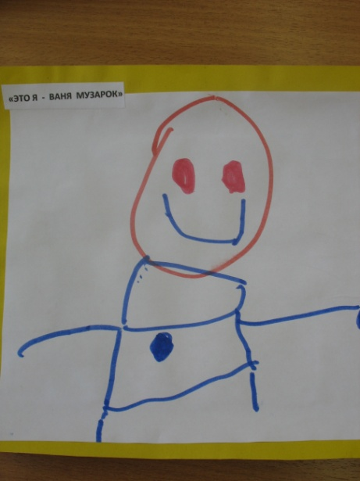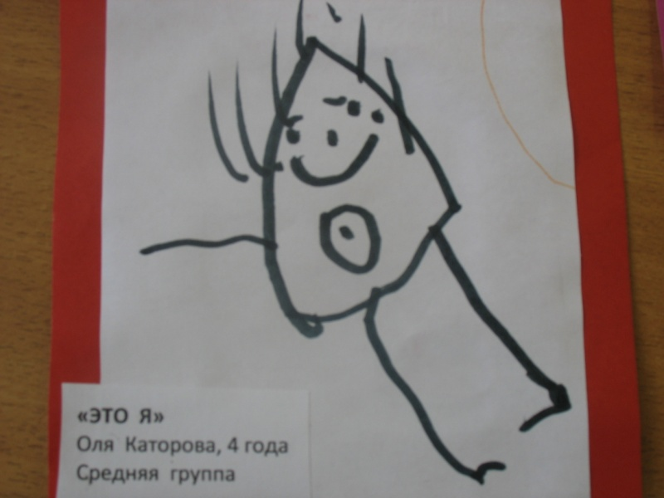
Провела: Власова И.Т.
ГОУ Д/С № 2526, г.Москва

Цели и задачи: учить детей рисовать веселого человека, формировать «образ Я», развивать мышление, наблюдательность, навыки рисования карандашами или фломастерами, воспитывать доброжелательные отношения в группе.

Материалы: большое и маленькие зеркала, фломастеры, листы бумаги.

Х О Д З А Н Я Т И Я:
- Организационный момент. Воспитатель читает детям стихи.
Стихи про улыбку.
Если дождь стучит по крыше,
Если в жизни всё не так.
Улыбнитесь, рассмешитесь,
Ведь улыбка – это клад!!!
Если хочется – влюбляйтесь,
Это можно иногда!
Но не плачьте – улыбайтесь,
Ведь улыбка – как звезда!!!
Если солнце не вылазит,
Если тучи в небесах.
Улыбнитесь – это значит,
Солнце светит на губах!!!
Улыбайтесь – веселитесь.
Искупайтесь в смехе все!!!
Веселитесь – улыбайтесь,
Но не плачьте на земле…!
Воспитатель: Ребята, я хочу, чтобы вы улыбнулись и подарили друг другу улыбки. Давайте посмотрим в зеркало и улыбнемся. А теперь нахмуримся, загрустим…Скажите, чем веселый человек отличается от грустного? (Ответы детей.) С кем нам приятно общаться 6 с грустным человеком или веселым? (Предположения детей.)

- Основная часть. Рисование фломастерами.
Воспитатель напоминает приемы изображения человека: начать рисунок с головы (например, с овала лица), затем уточнить детали (глаза, нос, рот, уши, волосы). Спрашивает детей: «Как изобразить на лице радость?». Просит детей завершить образ человека в движении (по желанию)

Дидактическая игра «Закончи фразу».
Воспитатель бросает детям мячик по очереди. Они придумывают подходящую фразу по смыслу. Например:
«Я сегодня – … (веселый, забавный, счастливый, радостный)»
«У меня хорошее настроение, потому что…( рядом мои друзья)»
« Веселым может быть…( человек, друг, папа…)»
«Веселые цвета - … (красный, желтый, оранжевый….) »

- Заключительная часть.
Дети закрепляют рисунки магнитами на доске. Любуются ими. Встают в хоровод и поют песню В.Шаинского «От улыбки хмурый день светлей…) под музыкальное сопровождение.

Конспект занятия по комментированному рисованию в средней группе
по теме: «Рисунок на стене. Наши зимние забавы»
(обобщающая работа в рамках Недели Зимних игр)
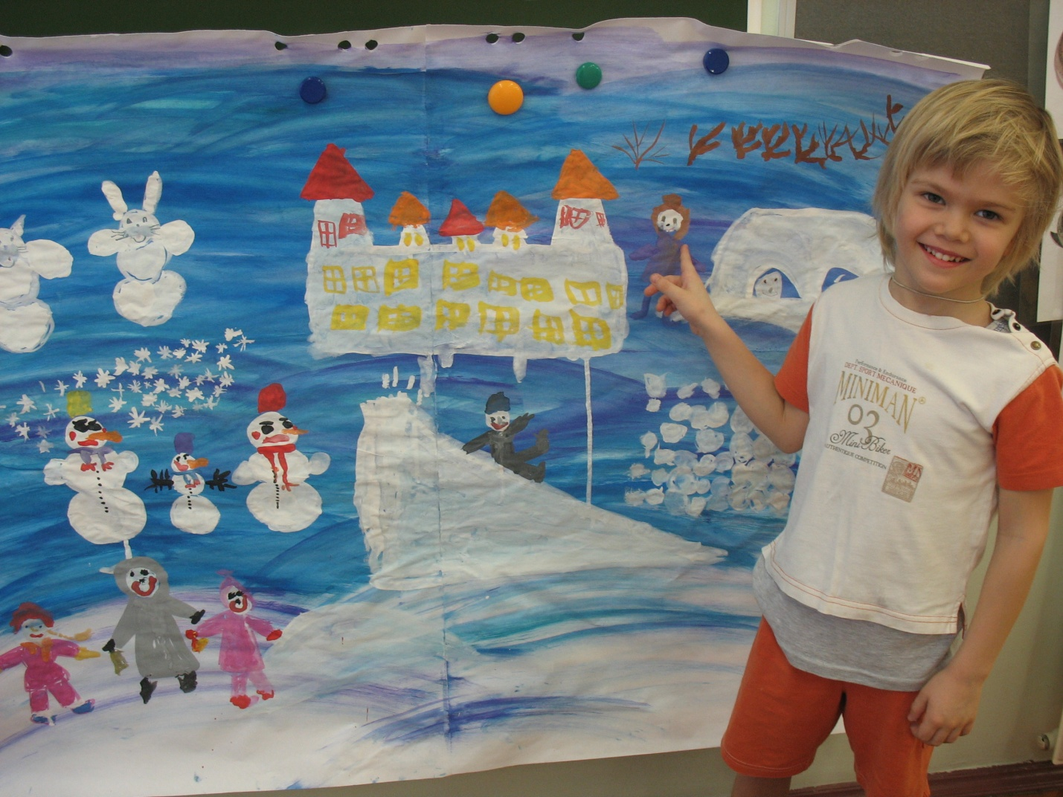
Провела – воспитатель Власова И.Т.
Дата проведения – 5 февраля 2011 года
Цели и задачи:
- Образовательные: уточнить последовательность событий на прогулках на участке детского сада в рамках Недели Зимних игр и снежных построек , формировать представления о способах рисования детей в зимней одежде, снежных построек ( горок для катания, снеговиков, замков, цветных льдинок), кустарников, птиц…
- Развивающие: развивать навыки рисования гуашью, концентрации внимания, пространственных орентировок и восприятия, тренировка работоспособности;
- Воспитательные: формировать положительную установку на рисование , представления о собственной значимости у других детей, воспитание эмоциональной отзывчивости и дружелюбия.
Материалы к занятию: большие листы тонированного ватмана, гуашь, влажные салфетки, вода, кисти.
Ход занятия:
- Организационный момент.
Воспитатель говорит детям о том, как замечательно в саду прошла Неделя Зимних игр. Благодарит детей за участие в создании снежных построек на участке детского сада. Спрашивает детей, что им больше всего понравилость на прогулке зимой, какие постройки они запомнили и почему. (Ответы детей.)
Воспитатель напоминает о том, что совсем скоро придет весна, снег растает, и от построек ничего не останется. Предлагает нарисовать картину, на которой бы сохранились впечатления детей от зимних прогулок.

- Основная часть. Рисование на стене ( ватмане).
Воспитатель предлагает нарисовать на большом ватмане, закрепленном на доске, коллективную работу. Дети используют для рисования гуашь и кисти, тогда рисунок получается ярким. Дети рисуют у доски по 3-4 человека. Они комментируют свои действия, вспоминают свои эмоции и действия на зимней прогулке. Воспитатель помогает реализовать сюжет на бумаге.
В середине занятия проводится физкультминутка с выполнением упражнений. имитирующих действия лыжников, фигуристов, конькобежцев.
Заключительная часть. Воспитатель подводит итоги занятия. Дети любуются картиной.
Так как работа на большом формате гуашью трудоемкая, то можно ее закончить за несколько этапов ( включая деятельность во 2-й половине дня).
Конспект интегрированному занятию по математике и рисованию
в средней группе по теме: «Геометрический человек»

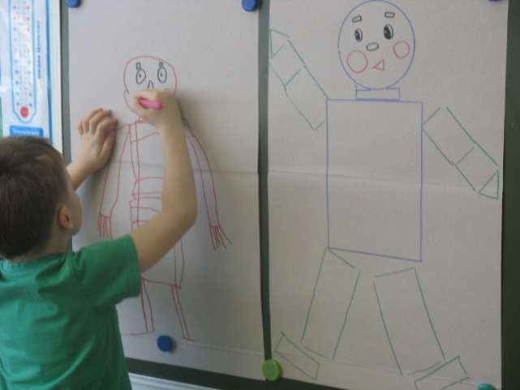

Конструирование фигуры из геометрических форм. Дети мысленно накладывают форму на изображение фигуры человека. Затем эти же действия они переносят на бумагу. Можно использовать на занятиях по ФЭМП.

Рисование проволочной фигуры. Дети рисуют себя, используя образец – проволочную фигуру человека. Можно создать коллективные композиции.
Рисунок на стене. Воспитатель предлагает нарисовать на большом ватмане, закрепленном на доске, коллективную работу. Детям предлагают нарисовать большую поздравительную открытку, разрешить проблемную ситуацию, придумать продолжение сказки… Хорошо использовать для рисования гуашь и кисти, тогда рисунок получается ярким. Дети работают у доски по 3 человека.

Конспект занятия по нравственному воспитанию в подготовительной группе (с элементами рисования) по теме:
«О жадности и щедрости»

Провела: воспитатель Власова И.Т.
15 марта 2011 г.
ГОУ Д/С № 2526, г.Москва

Цели и задачи:
Образовательные: закрепить знания о понятиях «жадность» и «щедрость».
Воспитательные: формировать умение договариваться, воспитывать дружеские отношения между детьми.
Развивающие: развивать волевые качества: умение ограничивать свои желания, преодолевать препятствия на пути достижения цели, следовать положительному примеру в поступках, развивать речь, слуховое и зрительное внимание, закрепить навыки рисования.

Материалы к занятию: заранее приготовленные ватманы с начатым и незаконченным сюжетом, карандаши, фломастеры.
Х о д з а н я т и я:
1. Организационная часть.
Воспитатель: Дорогие ребята! Давайте побеседуем о щедрости и жадности. Как вы думаете, у кого больше друзей - у щедрого человека или у жадного? (Ответы детей.) Конечно, у щедрого! Ведь щедрый готов поделиться тем, что у него есть, с друзьями. Послушайте, пожалуйста, стихотворение.

Мне купили самокат.

Мне купили самокат,
Я позвал во двор ребят,
Взял сестру и братца –
Будем все кататься!

Дал Сереже и Алеше,
Дал Андрею, Кате, Гоше.
Пусть порадует ребят
Серебристый самокат.

Он сверкает и блестит,
Быстро он вперед летит
По дорожке возле дома,
Мимо клумбы, мимо клена…

Мы играли очень дружно –
Радостью делиться нужно!

Воспитатель: Как вы думаете, получилась бы веселая игра у ребят, если бы мальчик, которому купили самокат, катался бы на нем один, никому не давал? А вы делитесь своими игрушками со своими друзьями? (Ответы детей.) Послушайте такую историю:
« На детской площадке для ребят построили замечательную машину. И все ребята хотели быть водителями. Воспитательница тогда рассудила так:
- Пусть сегодня водителем будет Ваня, а завтра кто-нибудь другой: например, Коля, а послезавтра Миша…
Но и на следующий день водителем остался Ваня. Зато у Коли появился новый робот, а у Миши красивый значок. Ване так хотелось быть первым, что он подарил ребятам игрушки, но взамен попросил, чтобы мальчики ему уступили…»

- Как вы думаете, правильно поступил Ваня? Проявил ли он щедрость? Ведь он не пожалел для друзей своих игрушек? (Ответы детей.)
- Поступок Вани нельзя назвать щедростью. Ведь щедрый человек дарит подарки друзьям совершенно бескорыстно, не рассчитывая что-то от них получить взамен!
- Давайте с вами рассмотрим другие ситуации.
(Воспитатель предлагает обратить внимание на ватманы, на которых нарисован фрагменты сюжетных рисунков, читает истории для обсуждения).
2. Выбор темы для комментированного рисования.
Проблемные ситуации:
1. Вам подарили альбом для фотографий. Вы хотите разместить в нем свои фотографии, но брат просит у вас разрешения разместить в альбоме его фотографии. Как вы поступите?
2. Ваша семья собралась за столом, чтобы попить чай. На столе стоит большой торт, украшенный шоколадной розочкой. Вы просите маму кусок торта именно с этой розочкой. Но ваша маленькая сестренка хочет тоже розочку. Как вы поступите?
3. Вам мама купила пакет вкусных конфет, чтобы вы угостили ребят в детском саду по поводу вашего дня рождения. Но это ваши любимые конфеты, и вам не очень хочется ими делиться. Что же придумать?
3. Рисование в группах по 4-5 человек.
Воспитатель после чтения проблемных ситуаций раздает детям ватман с незаконченным сюжетом, карандаши и фломастеры. Детям предлагается нарисовать в виде схематичных рисунков свои варианты ответов.

4. Заключительная часть. Комментарии к рисункам и обсуждение.
Воспитатель с детьми рассматривают рисунки. Дети комментируют свои рисунки, обсуждает, кто в проявленных ситуациях проявил себя щедрым.
Педагог подводит к выводу, что жадных не любят. Есть много пословиц о жадности: «Кто щедрый, тот в дружбе первый, а кто жаден, тот в дружбе неладен», «Жадный сам себе покоя не дает» и другие.

Используемая литература:
- Шорыгина Т.А. Беседы о хорошем и плохом поведении, Москва, 2007.

Конспект интегрированного занятия по эмоциональному
воспитанию и рисованию в средней группе.
Тема: «Эмоции: грусть, радость, спокойствие»

Провела: воспитатель Власова Ирина Тимофеевна
Москва, ГОУ Д/С № 2526

Цели и задачи:
- Образовательные: ознакомить детей со стихотворением С.Маршака «Котята», совершенствовать коммуникативные навыки.
- Развивающие: развивать способность понимать состояние другого человека, умение адекватно выражать свое эмоциональное состояние.
- Воспитательные: способствовать созданию положительного эмоционального фона, воспитывать доброжелательные отношения в группе.

Материалы к занятию: стихи С.Я.Маршака «Котята», карточки с котятами, изображающие грусть, радость, спокойствие, бумага для рисования, карандаши.

Х О Д З А Н Я Т И Я:
1. Организационный момент.
Воспитатель: Доброе утро, дети! Давайте поздороваемся друг с другом. Сейчас я повернусь к своему соседу справа и поздороваюсь с ним: «Доброе утро, Сашенька!». А он сделает также и поздоровается со своим соседом справа. И так все ребята по кругу…(Цель упражнения – создание положительного эмоционального фона.)
- Основная часть. Беседа с элементами рисования.
Воспитатель:
- А теперь послушайте стихотворение С.Маршака «Котята»:
Два маленьких котенка поссорились в углу.
Сердитая хозяйка взяла свою метлу
И вымела из кухни дерущихся котят,
Не справившись при этом, кто прав, кто виноват.
Воспитатель: Какое настроение было у хозяйки? (Ответы детей.)
Воспитатель предлагает детям показать настроение хозяйки жестами, выражением лица, движениями. Затем читает дальше:
А дело было ночью, зимою, в январе.
Два маленьких котенка озябли на дворе.
Легли они, свернувшись, на камень у крыльца,
Носы уткнули в лапки и стали ждать конца.
Воспитатель предлагает детям показать выражением лица и движениями, как котятам было холодно, очень холодно. Спрашивает детей:
- Какие чувства вызывают у вас котята? (Жалость, сострадание, хочется плакать, помочь, спасти, согреть)
Воспитатель дочитывает стихотворение:
Но сжалилась хозяйка и отворила дверь.
- Ну что? - она спросила. - Не ссоритесь теперь?
Прошли они тихонько в свой угол на ночлег.
Со шкурки отряхнули холодный, мокрый снег.
И оба перед печкой заснули сладким сном.
А вьюга до рассвета шумела за окном.

Воспитатель предлагает детям изобразить присмиревших спокойных котят.

Воспитатель: У вас отлично все получилось! А сейчас посмотрим вот на эти карточки с изображением котят. (Раздает каждому ребенку по 3 карточки.) Вы должны разложить их в той последовательности, в которой был сюжет.
(Дети раскладывают карточки.)

Рисование на тему «Грусть, радость, спокойствие»
Воспитатель: А сейчас представьте себе, что мы художники и нам надо нарисовать картину на тему «Грусть, радость, спокойствие». Возьмите бумагу для рисования, карандаши и нарисуйте эти эмоции так, как вам хочется. (Цель – рефлексия чувств.)

3. Заключительная часть.
- Давайте сядем в круг и расскажем о том, что вы нарисовали.

Работа после занятия:
Воспитатель оформляет коллективную работу «Эмоции: грусть, радость, спокойствие» с рисунками и цитатами детей. (Можно использовать ее для следующих занятий и бесед с детьми.)

Используемая литература:
1. Крюкова С.В., Слободяник Н.П. Удивляюсь, злюсь, боюсь, хвастаюсь и
радуюсь. Программа эмоционального развития детей дошкольного и
младшего школьного возраста. Москва, 2007.

